老业务员转为区域合伙人，原有客户、在途订单和未收欠款怎样交接｜云上订货系统
一名业务员负责某区域多年，手里有80家门店、几十笔未结订单，还有客户承诺月底支付的旧货款。企业希望他以区域伙伴身份继续拓客，并按新规则分享经营收益。若只把账号里的“所属员工”改成伙伴，客户照常下单，看似无缝，月底却会出现三种争议：交接前谈定、交接后发货的订单按谁的收益规则算；旧欠款收不回来由谁承担；客户退货后原提成和新分润怎样调整。真正的交接不是换一个角色名称，而是把客户服务、订单履约、资金责任和收益期间四条线在同一时点接起来。

先确定交接时点，不让一笔订单同时进入两套收益口径
假设9月30日24时为员工身份结束、新伙伴关系生效的切点。企业应先确认合作安排、服务区域、客户清单、适用货盘、客户付款和伙伴收益规则，再保留切点当时的订单、发货、退货及应收快照。不能仅以“订单在10月才收款”就把9月员工订单算成伙伴订单，也不能因为9月下单、10月才发货就不讨论后续履约服务。收益口径至少写清订单归属依据、计提节点、回款节点、退货回冲及例外审批：原员工提成可按原制度在有效履约和回款后结清；新伙伴收益从经约定纳入的新业务开始计算。
切点可以按某日零点，也可以按某一批客户逐步生效，关键是每笔订单只有一个清楚的起点和一个主责人。客户9月30日提交订单、10月1日申请加单时，原订单和新增商品是否分开算，要在交接表中明确。若新增商品直接修改旧单，也要保留变更时间、价格和双方确认，不能用“全单按新规则”或“全单按旧规则”掩盖差异。交接清单由原业务员、接手伙伴、运营和财务共同复核，老板批准边界；角色若是同一个人，也要以两个身份分别确认，不让其一个人自行划定历史责任。
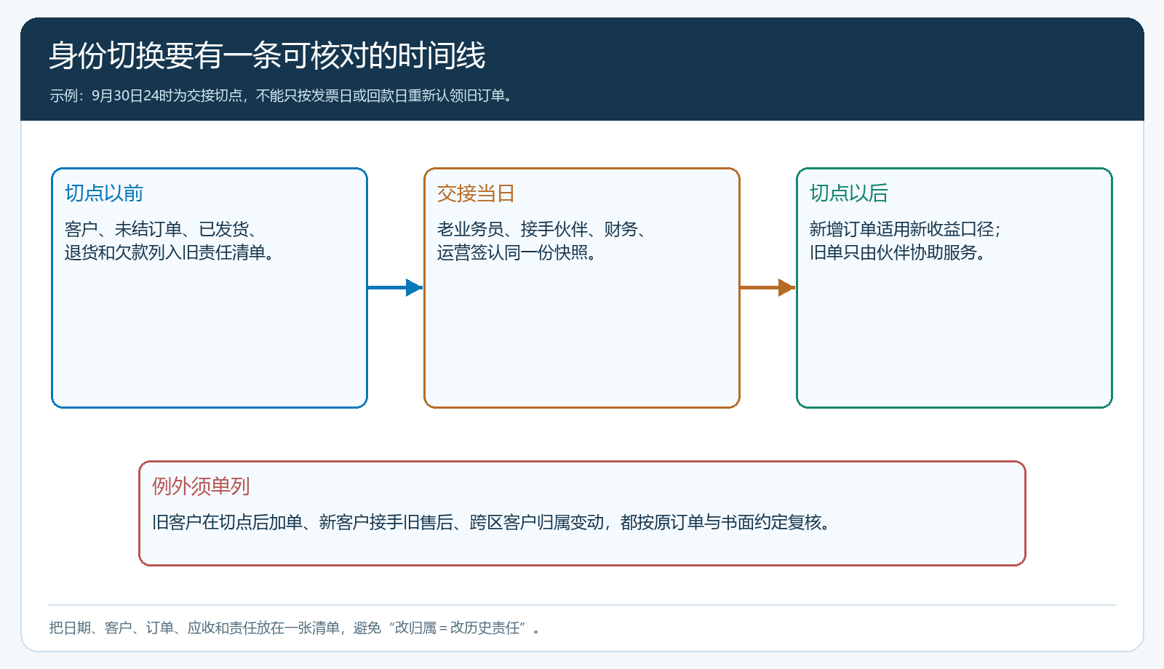
图1：交接切点对应客户、原订单、在途履约和未收款快照；切点后新单才按新伙伴规则核算，例外逐单确认。

客户关系要能被企业交接，客户体验却不应被迫重来
交接前先核对每家客户的真实付款主体、门店联系人、送货地址、客户等级或指定价、授信与账期、所属员工和历史订单。有些连锁客户由总部付款、分店收货；有些老板同时经营多家门店。不能只按门店昵称或业务员手机通讯录划分归属，否则客户价格、应收和配送责任会被拆散。跨区域客户要列成例外，写明谁维护关系、谁接单、谁供货以及由谁处理售后。即使原业务员变成伙伴，客户原有账号、历史价格协议和订单查询入口也应保持连续，除非交易主体真实变化并已通知客户。
伙伴要有足够的信息为客户服务，例如被授权客户的商品范围、订单进度和售后记录；企业则保留超价、授信、退款和客户归属变更的审批边界。手机管理端可供伙伴随时查看和处理授权业务，但具体可见范围须按该租户角色权限实际核对；不能凭“合伙人”三个字推断他能看到所有客户或全公司应收。调整账号权限时，先用一户现款门店和一户账期门店核对前台下单价格、可见商品与付款方式，再批量迁移。若客户仍习惯微信报单，可由伙伴按客户确认内容代下单，同时引导客户用手机商城复购，不要为了迁移数据擅自替客户完成未经确认的订单。
服务关系也要对客户说清楚：谁是新的日常联系人，原承诺的交期和售后由谁兑现，账款仍付给哪个账户。伙伴可成为客户的首接人，但货款、发票、交付主体应以真实业务协议为准；企业不能让客户误以为只是换了业务员，却在没有告知的情况下换了交易主体。若公司组织模式暂未变更，先按员工或授权服务者的真实关系运作，收益安排单独约定，不应借“伙伴”名称混淆财务和责任。

在途订单逐笔按状态交，不能一句“历史单归原员工”就结束
未发货订单要先查客户付款状态、供方是否已经采购、承诺交期与取消条件。原业务员可能已谈妥价格，但接手伙伴要向客户解释到货时间；这时原单由谁继续负责采购和审批、伙伴仅协助联系，必须写清。分批发货订单要分别记录已发、待发、缺货和预计补送数量；把整单标成已完成，会让后续伙伴找不到剩余货。已签收未收款订单由财务沿原付款主体追踪，伙伴可以协助提醒，但“协助催款”不等于自动承接旧坏账。退货处理中则要找到原出库和客户签收记录，明确退款、换货与提成回冲。
选择一笔交接日前已接单、交接日后才分批交货的订单做演练：销售核对客户确认与原价，采购确认待到货商品，仓库核对已发数量，伙伴告知客户剩余交期，财务核对已收及待收。客户只应收到一套清楚的交付说明，而不是分别接到原业务员和新伙伴两个承诺。系统中的订单详情、发货记录和退货记录可提供状态依据；例外审批与交接表要指回原订单，不能为了把收益切开就复制一张同金额的新单。若原单由联营商家发货，还要把商家的履约与结算责任一并列入，不能只在企业内部交人。
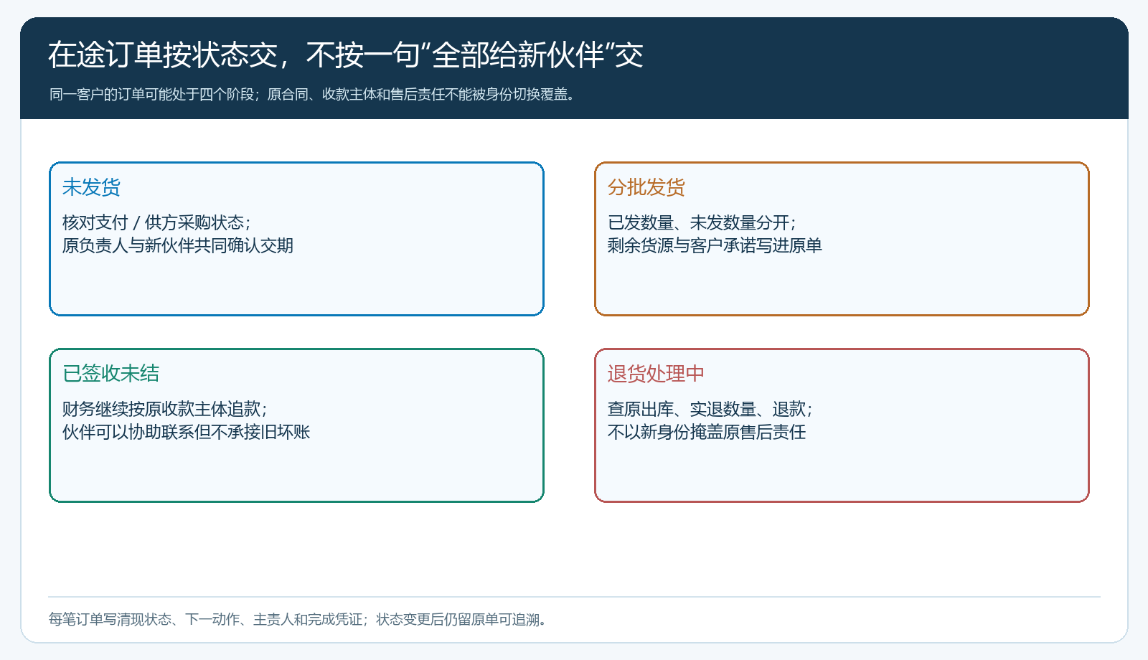
图2：四类在途状态需要不同的下一动作；同一客户的历史订单不能因客户归属变更而一律改由新伙伴承担。

未收欠款独立建旧账清单，收款责任与收益责任分开
旧欠款是交接中最容易被忽略的一项。客户可能已经欠60天，只因原业务员说“月底会付”，伙伴接手后就被要求继续供货；如果既没看到欠款，也没被授权处理授信，伙伴会在毫无准备时承受客户关系压力。财务应按客户付款主体和原订单列出未收金额、到期日、争议原因、已承诺付款日、已发货未对账金额与退货待核金额。原客户负责人可说明欠款背景，新伙伴可同客户核对后续付款计划，但债权归属、坏账处置和旧提成调整应按原经营主体与既有制度处理，不能靠改“所属员工”字段决定。
PC管理端“客户应收”页面能从客户、所属员工和订单应收等字段核对当前应收。下图截的是局部，证明核对入口和字段；它并不自动生成一份经双方签认的交接清单。交接时应另留快照和确认，月底从原订单核对实收、退款及核销。若客户因少送拒付一部分，仓配先复核签收差异，不能简单记成“客户赖账”；若客户实已付款但收款未匹配，应先做资金核销，再决定能否发新单。旧欠款是否影响伙伴新收益，必须有明确约定：可按已回款后支付对应收益，也可将旧账排除在新分润基数外；不能用模糊承诺在结算时临时扣减。
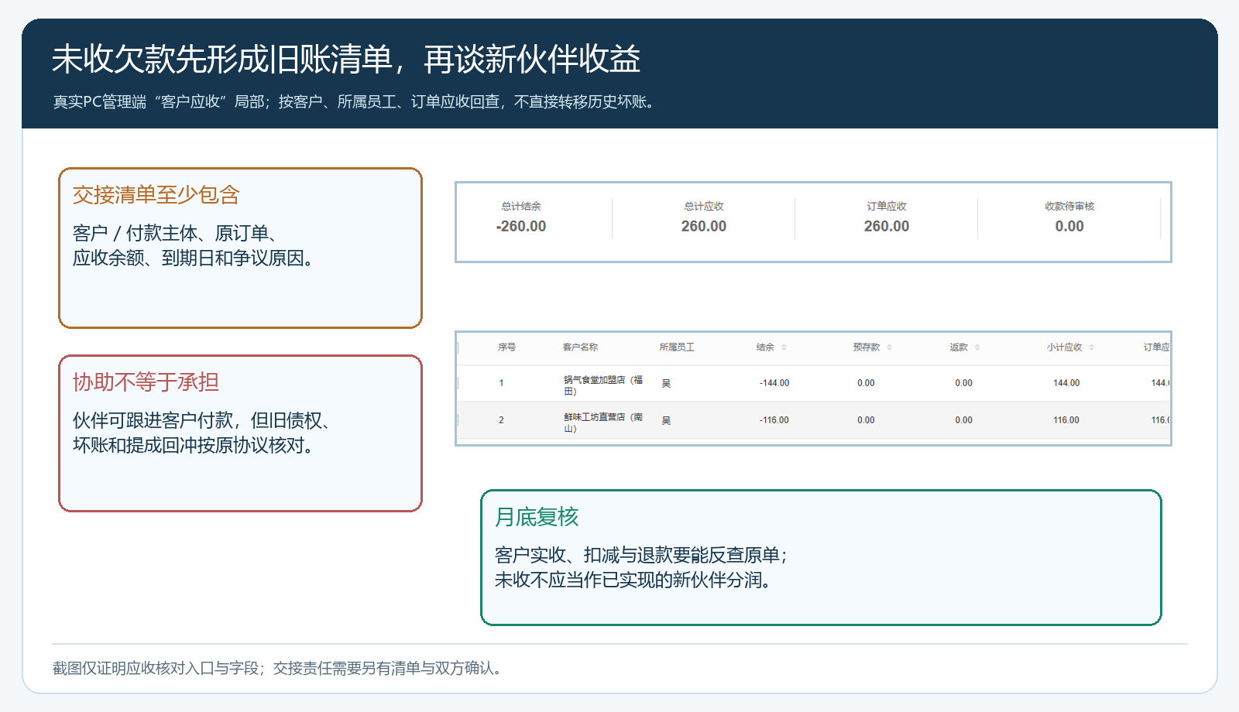
图3：截图用于确认旧账核对字段；旧债责任、协助催收和新伙伴分润仍须按原单与书面交接分别认定。
清单至少分三栏：确认无争议的旧应收、因退货或价格争议尚待核对的款项、交接后新业务形成的应收。每栏都有主责人和下一次复核日期。不能把旧欠款随新客户归属直接滚入伙伴业绩，也不能为了提高新伙伴积极性把旧账从报表里“隐藏”。老板要看的不是交接那天表面应收减少了多少，而是历史款项能否按原业务追到、后续新订单会不会继续扩大同一客户的资金风险。

用客户连续下两轮订单，验证交接真的完成
客户能否继续下单，比内部签完交接表更能说明问题。第一轮观察客户是否找到原有商品和适用价格、是否知道新联系人、配送是否按旧承诺完成；第二轮再看是否复购、是否出现因账期或余额导致的异常、退货能否找到同一责任人。用订单来源区分客户手机自主下单和伙伴代客下单，核对伙伴是否为完成指标反复建单或替客户垫款。财务并行复核旧应收与新订单收款，避免客户把两期货款合在一笔里支付后，系统却只核销其中一期。
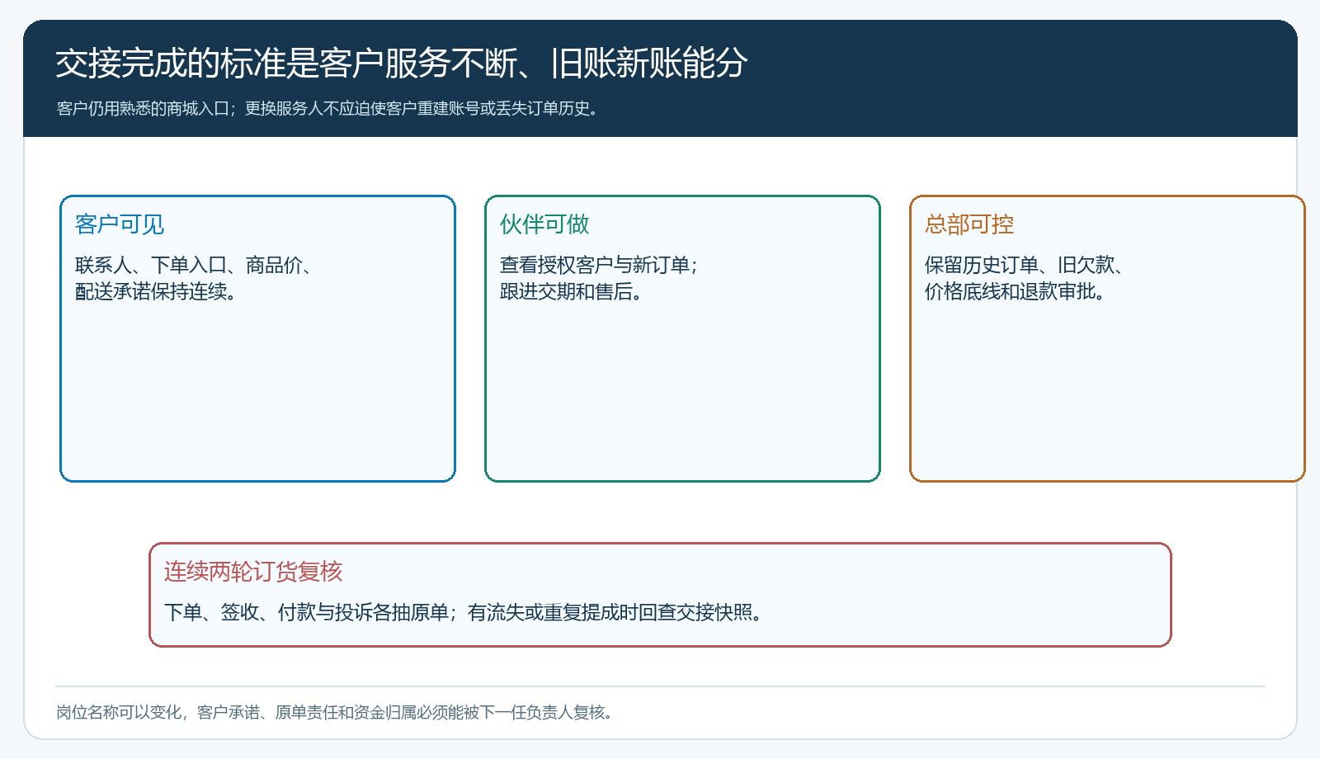
图4：客户入口和服务承诺保持连续；伙伴只处理授权业务，总部保留历史责任、价格与资金审批边界。

交接验收要同时过客户、订单、资金和收益四张表
客户表核对账号、付款主体、联系人、价格与归属，标出跨区或多门店例外；订单表列交接切点前后每笔未完成单、已发未发数量、承诺交期、售后状态和下一责任人；资金表列预存余额、原应收、到期日、实收与退款；收益表列原员工提成的未结部分、新伙伴适用订单、退货回冲和月度对账依据。这四张表不是让团队重复录入四遍，而是从同一客户、原订单和资金记录抽出不同核对视角。任一表里的金额或状态无法追到原单，交接就不能写成“全部完成”。
管理层还要处理一个容易忽略的组织问题：老业务员熟悉客户，转为伙伴后可能更愿意拓客，却不再适合继续拥有全公司价格、退款或财务查询权限。企业不能只改收入分配，不改授权范围与监督方式。应把可做的客户维护、代下单和售后协作，与必须由总部批准的越权报价、授信、退款、跨区客户转移分开。收益激励也应基于有效成交和实际履约，至少考虑退货与回款影响；若只按提交订单额分润，伙伴可能把未获支付能力支持的大客户推给总部承担现金风险。
正式切换前跑三笔测试：一笔新客户正常订货，一笔交接前已接单但交接后才发货，一笔存在旧欠款并申请新订单。对每笔检查客户是否仍能下单、伙伴是否看到应看的状态、总部是否守住价格和资金审批、旧新收益是否只计一次。发现重复提成、客户被两人报价或欠款被错误转移，先暂停扩围，回到交接快照修复。只有两轮真实订货完成、旧应收仍可追溯、新伙伴结算能够从原单复算，才说明这场身份转变没有把历史风险推给下一任，也没有让客户为企业内部调整买单。

